Edukasi pada Ibu Balita Tentang Pemanfaatan Daun Kelor untuk Pencegahan Stunting di Desa Talang Bukit Kab. Muaro Jambi

Tuhu Perwitasari¹, Suci Rahmani Nurita², Armina³
^{1, 2} Program Studi Sarjana Kebidanan Dan Pendidikan Profesi Bidan, STIKes Baiturrahim Jambi
³Program Studi Ilmu Keperawatan Dan Profesi Ners, STIKes Baiturrahim Jambi
Email: tuhuperwitasari @gmail.com

Submitted : diisioleh editor | Accepted: diisioleh editor | Published: diisioleh editor

Abstract
The incidence of stunting is often encountered in children aged 12 to 36 months. The health of infants and toddlers is one of the determinants of the health development index in Indonesia. Fulfillment of nutrition is an important factor in maintaining the health of infants and toddlers so as to avoid stunting. Processing local foodstuffs such as Moringa leaves can be an alternative to fulfill toddler nutrition in preventing stunting. Moringa is a plant that has not been used optimally. Moringa contains nutrients such as essential amino acids, excellent protein, phenolic amino acids, a source of vitamins and -carotene. The target of this community service activity is mothers who have 56 toddlers. There is still a lack of knowledge of mothers about the use of Moringa leaves for stunting prevention. Therefore, the provision of health education is about Education on the Utilization of Moringa Leaves for stunting prevention in Talang Bukit Village by using demonstration and lecture methods through lieflet and power point media. The output target of this activity is to increase mother's knowledge about the use of Moringa leaves for stunting prevention. The results of this activity are published in the form of scientific publications in accredited national journals.
Keywords:education; moringa leaves; stunting

Abstrak
Kejadian stunting sering di jumpai pada anak usia 12 sampai dengan 36 bulan. Kesehatan bayi dan balita merupakan salah satu penentu indeks pembangunan kesehatan di indonesia. Pemenuhan gizi sebagai faktor penting dalam mempertahankan kesehatan bayi dan balita sehingga terhindar dari kejadian stunting. Pengolahan bahan pangan lokal seperti daun kelor bisa menjadi salah satu alternatif pemenuhan gizi balita dalam mencegah terjadinya stunting. Kelor merupakan tanaman yang masih belum dimanfaatkan secara maksimal. Kandungan gizi pada kelor seperti asam amino esensial, protein yang sangat baik, asam amino fenolat, sumber vitamin dan β-karoten. Sasaran kegiatan pengabdian kepada masyarakat ini adalah ibu-ibu yang memiliki balita yang berjumlah 56. Masih kurangnya pengetahuan ibu tentang pemanfaatan daun kelor untuk pencegahan stunting. Oleh karna itu pemberian pendidikan kesehatan yang dilakukan yaitu tentang Edukasi Pemanfaatan Daun Kelor Untuk pencegahan stunting di Desa Talang Bukit dengan menggunakan metode demonstrasi dan ceramah melalui media lieflet dan power point. Target luaran dari kegiatan ini adalah meningkatkan pengetahuan ibu Tentang pemanfaatan daun kelor untuk pencegahan stunting. Hasil dari kegiatan ini di publikasikan dalam bentuk Publikasi ilmiah pada jurnal nasional terakreditasi.
Kata Kunci: daun kelor; edukasi; stunting

PENDAHULUAN

Kondisi status gizi kurang yang bersifat kronik pada masa pertumbuhan dan perkembangan yang dimulai sejak awak kehidupan biasa disebut dengan stunting. Badan kesehatan dunia atau word health organinization (WHO) menyatakan stunting dikondisikan dengan nilai Z-score tinggi badan menurut umur (TB/U) kurang dari -2 standar deviasi (SD). Kejadian stunting terjadi sering di jumpai pada anak usia 12-36 bulan dengan prevalensi sebesar 38,3-41,5%. Pada anak di bawah lima tahun biasanya kurang di sadari karena perbedaan anak yang stunting dengan anak normal pada usia ini tidak terlalu nampak.

Periode emas pada anak terjadi pada usia dibawah lima tahun sebagai penentu kualitas sumber daya manusia yang terlihat dari segi pertumbuhan fisik maupun kecerdasan, sehingga harus didukung dengan status gizi yang baik. Pada anak yang mengalami stunting pada masa ini akan sulit mencapai tinggi badan yang optimal pada periode berikutnya. Selain hal tersebut juga dapat terkadi gangguan perkembangan fungsi kognitif dan psikomotor, penurunan intelektual, peningkatan resiko penyakit degeneratif serta penurunan produktivitas di masa mendatang dampak ini sebagian besar tidak dapat diperbaiki (Irreversibel) (zakaria, hadju, As’ad & Bahar, 2015).

Kondisi stunting akan sulit di tangani bila anak telah memasuki usia dua tahun, sebab itu untuk mencegah terjadinya stunting pada anak seorang ibu perlu mengkonsumsi nutrisi yang layak, terutama selama masa kehamilan hingga anak berusia delapan belas bulan. Kesehatan dan kelangsungan hidup anak pada dasarnya tidak dapat dipisahkan dari kesehatan ibu. Asupan gizi yang rendah sangat di pengaruhi oleh pola asuh makan yang tidak tepat. Pola asuh makan sangat mempengaruhi tumbuh kembang anak (Perwitasari, 2019).

Pemberian makanan balita dipengaruhi pengetahuan gizi ibu. Pengetahuan gizi ibu salah satu faktor yang sangat mempengaruhi signifikansi pada kejadian stunting balita. Upaya perbaikan stunting dapat dilakukan dengan peningkatan pengetahuan ibu sehingga dapat memperbaiki prilaku pemberian makan pada anak. Salah satu upaya yang dapat dilakukan untuk meningkatkan pengetahuan dengan penyuluhan gizi. Penyuluhan gizi tentang makanan yang baik salah satunya adalah pemanfaatan daun kelor untuk mencegah stunting sangat diperlukan bagi ibu untuk bisa diterapkan pada anak balitanya. Pemberian makanan tambahan berupa kudapan atau jajanan (snack sehat) yang dapat membantu memenuhi kebutuhan gizi balita.

Penggunaan pangan lokal yang terjangkau harga serta ketersediaan di lingkungan rumah tangga. Daun kelor merupakan salah satu bahan pangan lokal yang banyak di temukan di lingkungan desa talang bukit tetapi masih kurang di manfaatkan untuk pemenuhan gizi terutama untuk kudapan yang enak, bergizi dan di sukai anak-anak. Daun kelor segar mengandung gizi yang tinggi antara lain protein 22,7%, lemak 4,65%, karbohidrat 7,92% dan kalsium350-50 mg (Nweze et al, 2014).

Masih terdapat 1 balita yang mengalami gizi Hasil survei yang dilakukan pada 10 ibu yang memiliki balita di Desa Talang Bukit belum mengetahui tentang pemanfaatan daun kelor untuk pencegahan stunting. Dari 10 ibu yang memiliki balita hanya 2 ibu yang pernah memberikan anaknya daun kelor dengan diolah sebagai sayur bening dan belum ada yang pernak mengolah daun kelor sebagai kudapan atau jajanan yang sehat untuk balitanya. Sebagian besar ibu balita mengenal tanaman kelor hanya sebagai tanaman pagar dan tidak pernah mengolahnya bahkan ada 3 ibu yang belum pernah mengenal daun tanaman kelor, sehingga penulis tertarik melakukan pengabdian kepada masyarakat dengan judul Edukasi pada Ibu Balita Tentang Pemanfaatan Daun Kelor untuk Pencegahan Stunting di Desa Talang Bukit.

TARGET DAN LUARAN
Target dan Luaran yang diharapkan dari kegiatan pengabdian pada masyarakat tentang Pemanfaatan Daun Kelor Untuk pencegahan stunting pada ibu balita. Luaran yang diharapkan dari kegiatan pengabdian yang dilaksanakan berupa peningkatan pengetahuan tentang Pemanfaatan Daun Kelor Untuk pencegahan stunting di Desa Talang Bukit. serta publikasi di jurnal abdimas terakreditasi.

METODE PELAKSANAAN
Waktu pelaksanaan pengabdian masyarakat ini dilakukan pada tanggal 23 Juli 2022. Adapun tahapan pelaksanaan kegiatan mulai dari edukasi Pengertian stunting, Penyebab stunting, Dampak stunting pada anak, Cara pencegahan stunting;Kandungan gizi daun Kelor; Cara pengolahan daun kelor

HASIL DAN PEMBAHASAN
Pelaksanaan kegiatan “Edukasi pada Ibu Balita Tentang Pemanfaatan Daun Kelor Untuk pencegahan stunting” menggunakan media lieflet yang di kirim melalui aplikasi whatsApp kelompok yasinan dan organisasi ibu-ibu di Desa Talang Bukit.

Tabel 4.1 Perubahan Pengetahuan pemanfaatan daun kelor untuk
pemanfaatan daun kelor untuk pencegahan stunting di Desa Talang Bukit

Variabel | Pre-edukasi | Post-edukasi | Perubahan/Beda
Variabel | Skor rata2
Pengetahuan | 3,75 | 12 | 8,25

Tabel 4.1 menggambarkan bahwa terjadi peningkatan pengetahuan ibu sebanyak 8,25 setelah mengikuti edukasi tentang pemanfaatan daun kelor untuk pencegahan stunting.
Berdasarkan hasil Pretest dan posttest terjadi peningkatan pengetahuan ibu Tentang Pemanfaatan Daun Kelor Untuk untuk pencegahan stunting, setelah diberikan edukasi, dimana pada hasil pre-test didapatkan hasil hanya 31,25% pertanyaan yang dijawab dengan baik oleh ibu sedangkan sebagian besar ibu belum dapat menjawab dengan baik, namun setelah diberikan edukasi dan diberikan post-test didapatkan hasil 100% pertanyaan dapat dijawab dengan baik oleh ibu. Hal ini menunjukkan bahwa terdapat peningkatan hasil post-test setelah dilakukan edukasi. Sejalan dengan hasil pengabdian masyarakat yang dilakukan oleh Yuliani (2021) menunjukkan semakin baiknya pemahaman ibu maka akan dapat mengembangkan dan memberikan nutrisi terbaik untuk anak dengan menjamin nilai gizi yang terkandung dalam setiap makanan yang di berikan kepada anaknya.
Setiap ibu selalu ingin dapat memberikan nutrisi terbaik untuk bayinya tetapi terkadang ibu masih belum banyak yang memangfaatkan tanaman lokal yang ada di sekitarnya seperti kelor ini. Kekawatiran yang sering di alami ibu dalam memenuhi kebutuhan nutrisi balita sehingga sering menjadi penyebab ibu memberikan pola asuh makan yang kurang baik seperti meberikan jajanan yang kutrang sehat untuk balitanya susu formula dan makanan pendamping ASI (MP-ASI) sebelum anak berusia 6 bulan. Hasil penelitian Symond (2016).
Perhatian dan dukungan ibu terhadap anak dalam pemberian makan, persiapan dan penyimpanan makanan akan mendukung pertumbuhan anak. Peran keluarga terutama ibu sangat menentukan tumbuh kembang anak. Dukungan yang diberikan oleh ayah dalam pemberian makanan tambahan (PMT), pengambilan keputusan terkait kesehatan anak dan dukungan praktis dalam keseharian akan dapat meningkatkan jumlah asupan gizi anak terutama pada anak yang mengalami gizi kurang. Faktor yang mempengaruhi asupan nutrisi diantaranya adalah jenis MP-ASI yang diberikan, frekuensi pemberian, nafsu makan anak, waktu pemberian MP-ASI yang tidak sesuai umur dan pengasuhan makan yang diberikan bada anak (perwitasari, 2019)

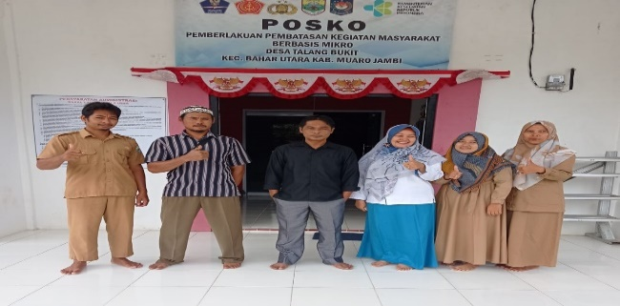
Gambar 1. Foto Bersama kepala desa dan perangkat desa

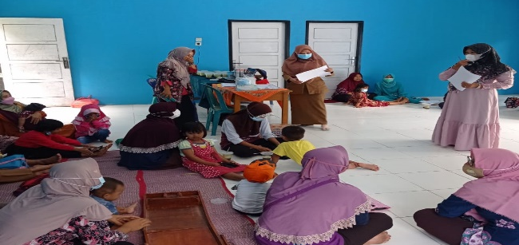
Gambar 2. Foto kegiatan

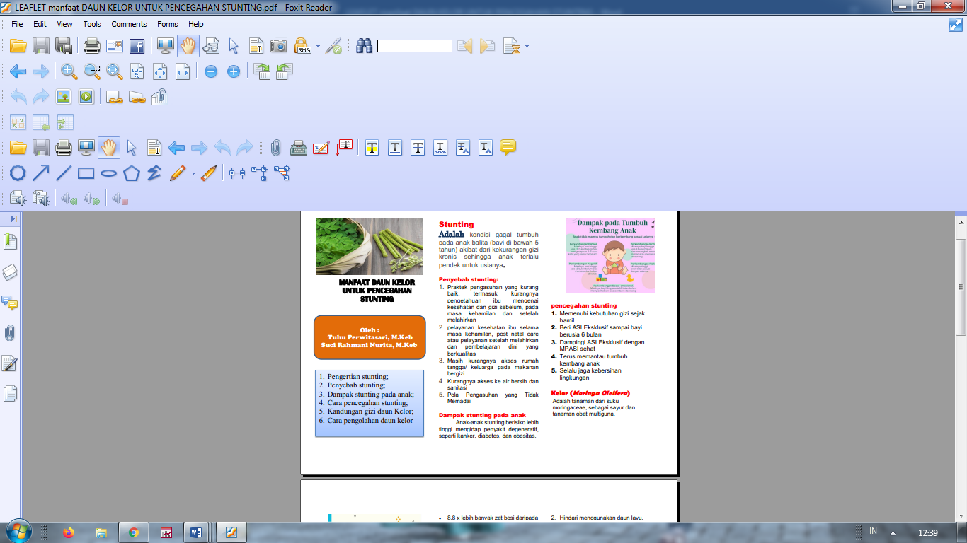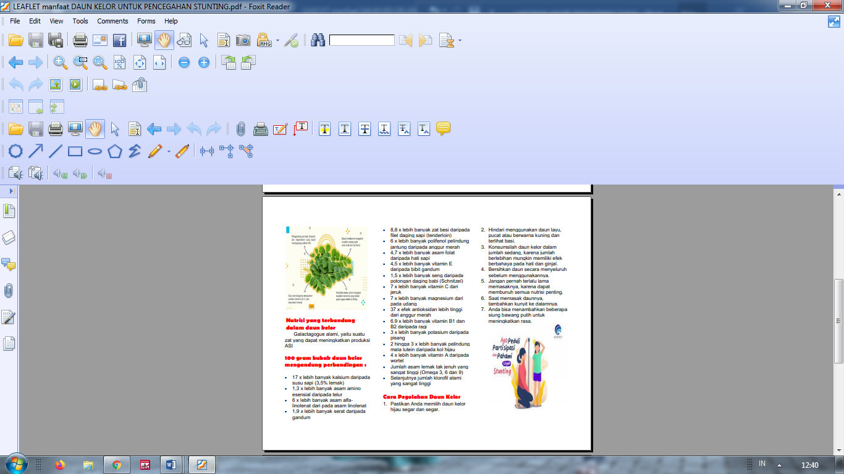
Gambar 3. Lieflet

KESIMPULAN
Kegiatan pengabdian masyarakat berupa edukasi Pemanfaatan Daun Kelor Untuk pencegahan stunting melalui pendidikan kesehatan pada warga telah berjalan lancar. Ibu yang terlibat antusias dalam mengikuti kegiatan Edukasi yang dilaksanakan dan bertanya apa yang mereka belum mengerti. Kegiatan ini memberikan pengalaman yang baik kepada ibu untuk memberikan pola asuh makan yang baik, menghadapi dan mengatasi masalah dalam pemenuhan kebutuhan nutrisi balita

SARAN
Melalui kegiatan pengabdian masyarakat diharapkan ibu-ibu Agar lebih aktif mengikuti kegiatan yang diadakan di desa (kelompok PKK, Yasinan, Posyandu, dan lain-lain) yang memberikan pengetahuan dalam meningkatkan keyakinan ibu untuk dapat menyelesaikan masalah.

UCAPAN TERIMAKASIH
Ucapan terimakasih kami sampaikan kepada kepala desa talang bukit, perangkat desa, kader posyandu dan seluruh peserta juga pada STIKes Baiturrahim Jambi yang mendanani kegiatan pengabdian masyarakat ini, Ketua PPPM yang memfasilitasi kegiatan pengabdian masyarakat. yang .berpartisipasi dalam pengabdian ini.

DAFTAR PUSTAKA
Symond, D. (2016). Pengaruh Suplementasi Makanan Berbasis Lokal dan Optimalisasi Dukungan Ayah Terhadap Perubahan Kadar Albumin, Hemoglobin, Immunoglobulin A, dan Antropometri Pada Anak Gizi Kurang Di Kabupaten Padang Pariaman. Disertasi. Universitas Andalas. Padang
Merina. ND, Septiyono. EA, Arum. AP. 2021. Keripik Kelor (Moringa Oleifera) Sebagai Produk Unggulan Desa Klampokan, Bondowoso, Jawa Timur Dalam Mencegah Stunting. Jurnal Panrita Abdi, Juli 2021, Volume 5, Issue 3
Nweze, N.O & Nwafor, F.I. 2014. Phychemical, Proximate and Mineral Composition of Leaf Extracts Of Moringa Oleifera Lam. Journal Of Pharmacy and Biological Science.9.99-103
Perwitasari. T, Masrul, Irawati. N. 2019. Hubungan Pola Asuh dengan Pertumbuhan Anak 6-24 Bulan (Studi Perbandingan Antara Suku Melayu Jambi Dan Suku Jawa Di Kabupaten Muaro Jambi Propinsi Jambi). Jurnal Ilmiah Universitas Batanghari Jambi, Volume 19, Nomor 1
Wahyuningsih. R, Darni. J. 2021. Edukasi pada Ibu Balita Tentang Pemanfaatan Daun Kelor (Moringa Oleifera) Sebagai Kudapan Untuk Pencegahan Stunting. Jurnal Pengabdian Masyarakat Sasambo, Volume 2 Nomor 2
Yuliani, DA. Purwati. Rofiqoch, I. 2021. Pemanfaatan Daun Kelor Sebagai MP-ASI. Jurnal ABDIMAS-HIP Vol 2 No 2 Agustus 2021

